Урок химии в 8 классе
КИСЛОРОД. ОКСИДЫ. ГОРЕНИЕ.

Цель урока: обобщить и систематизировать знания учащихся, полученные при изучении темы.
Деятельностная цель: формирование у учащихся способностей к рефлексии коррекционно-контрольного типа.
Образовательная цель: коррекция и тренинг изученных понятий, алгоритмов, предметных компетенций.
Задачи урока:
- проконтролировать степень усвоения основных умений и навыков, изученных и сформированных на предыдущих уроках;
- содействовать формированию мировоззренческих понятий (причинно-следственная связь, познаваемость мира и природы);
- развивать общие и ключевые компетенции учащихся (работа в команде, анализ, сравнение, обобщение, прогнозирование, формулирование выводов);
- обеспечивать ситуации эмоциональных переживаний (успех, опора на чувства, преодоление трудностей).
Тип урока: урок рефлексии
Методическое обеспечение урока:
использование деятельностного подхода на основе здоровьесбережения (сотрудничество, развитие познавательной активности, психологическая комфортность); использование интерактивных методов обучения, ИКТ.

Ход урока
1. Организационный этап
Учитель сообщает, что сегодня урок повторения и обобщения знаний.
Обобщение – установление закономерностей, связей.

- Мотивация
Обобщать будем знания о веществе, которое можно характеризовать так:
Оно всюду и везде:
В камне, воздухе, в воде,
Оно в утренней росе,
И в небес голубизне.
Это вещество – кислород.
- Где на Земле встречается кислород? (самый распространенный)
- Какие знания о кислороде вы получили? (состав, свойства, применение круговорот)
Повторение и обобщение этих знаний и является целью нашего урока.

- Коррекция и тренинг

- Разминка «Давайте познакомимся» (диктант)
Если предложение характеризует кислород, пишем О₂, не подходит – ставим «–» (минус).

Диктант
1. В промышленности получают из воздуха
2. Хорошо растворим в воде
3. Взаимодействует с простыми и сложными веществами
4. Применяют в качестве топлива
5. Сложное вещество
6. При обычных условиях бесцветный газ
7. Собирают вытеснением воздуха
8. В природе встречается только в связанном виде
9. Принимает участие в процессах окисления
10. Собирают в перевернутый вверх дном сосуд
11. Простое вещество
12. В лаборатории получают из «марганцовки»
13. Малорастворим в воде
14. Газ с запахом
15. Разлагается при нагревании
16. Поддерживает горение
17. При –183 превращается в жидкость
18. Входит в состав воды как простое вещество
19. Легче воздуха
20. Получают из природного газа
21. Применяют для сварки металлов
22. При обычных условиях жидкость
23. Входит в состав воздуха
24. Собирают в сосуд, поставленный на дно
25. Необходим для дыхания

Самопроверка, самооценивание – предлагаются эталон правильных ответов, листы оценивания:
(в зачет только положительные отметки)
25-24 правильных ответов - 5
23-20 -------------------------- - 4
19-13 -------------------------- - 3
В качестве работы по выявлению затруднений предлагается
презентация «Кислород» (2 презентации на выбор учителя, более информативна 1-я).
Презентации взяты с сайтов: http://www.uchportal.ru; http://www.zavuch.info
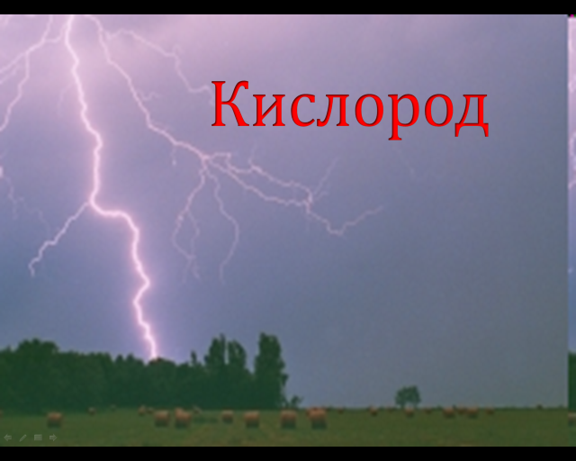
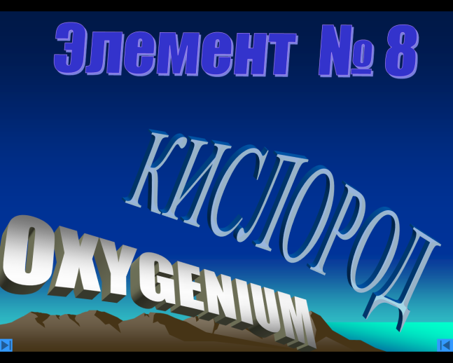

Вопросы, предложенные перед просмотром (у каждого ученика бланк):
1.Кем и когда был открыт кислород?
2. Почему элемент № 8 был назван кислородом?
3. Где и в каком виде (свободном или связанном) кислород встречается в природе?
4. Каков состав атмосферного воздуха?
5. Каков состав выдыхаемого человеком воздуха?
6. Перечислите известные вам загрязнители воздуха.
7. Характеристика кислорода как химического элемента.
8. Какие аллотропные модификации кислорода вам известны?
9. Какими примечательными свойствами обладает озон в отличие от кислорода?
10. На каких физических свойствах кислорода основаны способы собирания его? Как можно обнаружить кислород?
11. Как кислород получают в лаборатории?
12. Как кислород получают в промышленности?
13. Перечислите важнейшие химические свойства кислорода. Что такое окисление? Какие продукты, как правило, получаются в реакциях окисления веществ кислородом?
14. Какие условия способствуют возникновению и прекращению горения? Почему скорость горения веществ в кислороде выше, чем на воздухе?
15. Чем отличаются процессы горения и медленного окисления?
16. Какие выводы можно сделать по химическим свойствам кислорода?
17. Почему кислород относят к "элементам жизни"?
18. Какая самая важная функция у кислорода на Земле?
19. Перечислите области применения кислорода.
20. Вы понимаете сущность круговорота кислорода в природе?

Задание: после просмотра презентации отметьте вопросы следующим образом
Знаю - !
Узнал(а) - !!!
Не знаю, затрудняюсь - ?

После работы проводится беседа с учащимися по коррекции знаний.

- Конкурс «Восстанови шпаргалку»
Задание. Восстановите шпаргалку: запишите пропущенные формулы веществ, поставьте коэффициенты, укажите тип реакции для 1 и 4 уравнения.

? + S = SO₂ ; PH₃ + O₂ = ? + P₂O₅ ; CH₄ + ? = CO₂ + H₂O ; Al + ? = Al₂O_{3 .}

- Конкурс «Игротека» ------------- Кто быстрее?
Работа в группах (4 уч-ся) – представитель от группы берет задание из конверта, начинают одновременно все группы.
Примерное задание (состав, названия оксидов):
- Найдите формулы всех оксидов, которые можно составить из записей в приведенных карточках. Дайте названия оксидам.

Ca

O

O₂

Mg

N

Fe₂

O₃

Al₂

C

S

Число карточек равно числу оксидов
Количество и виды заданий определяет учитель.
Участники победившей группы проверяют выполнение заданий у учащихся остальных групп, одновременно выполняя роль консультантов.

- Конкурс «Дуэль»
Работа с классом: вопрос – ответ

В романе Ж. Верна «Таинственный остров» Сайрес Смит, чтобы зажечь мох, воспользовался двумя выпуклыми стеклами от карманных часов. Налив в стекла воды, он сложил их, слепил края глиной – получил двояковыпуклое зажигательное стекло. Этим стеклом он направил солнечный луч на горстку сухого мха – мох воспламенился.
- Свяжите описанные события с бутылкой, брошенной человеком в лесу?
(причина пожара)
- Каковы условия горения?
- Какой вклад в сохранение кислорода в воздухе могли бы внести вы?
- Чего не бывает без огня? (дыма)

Всегда ли справедливо утверждение «Нет дыма без огня?»
Занимательный опыт «Дым без огня» (HCl + NH₃) концентр. р-ры

- Конкурс «Домашнее задание»
Комментирование выполнения творческих заданий о кислороде (сказки, стихотворения, кластеры, схемы).

- Заключительный этап
Итоги урока, рефлексия «Урок закончен… Хочу сказать…»

Dum spiro spero – пока дышу, надеюсь!
Чистого воздуха, небес синевы, зелени листвы желает вам Его Величество Кислород.

